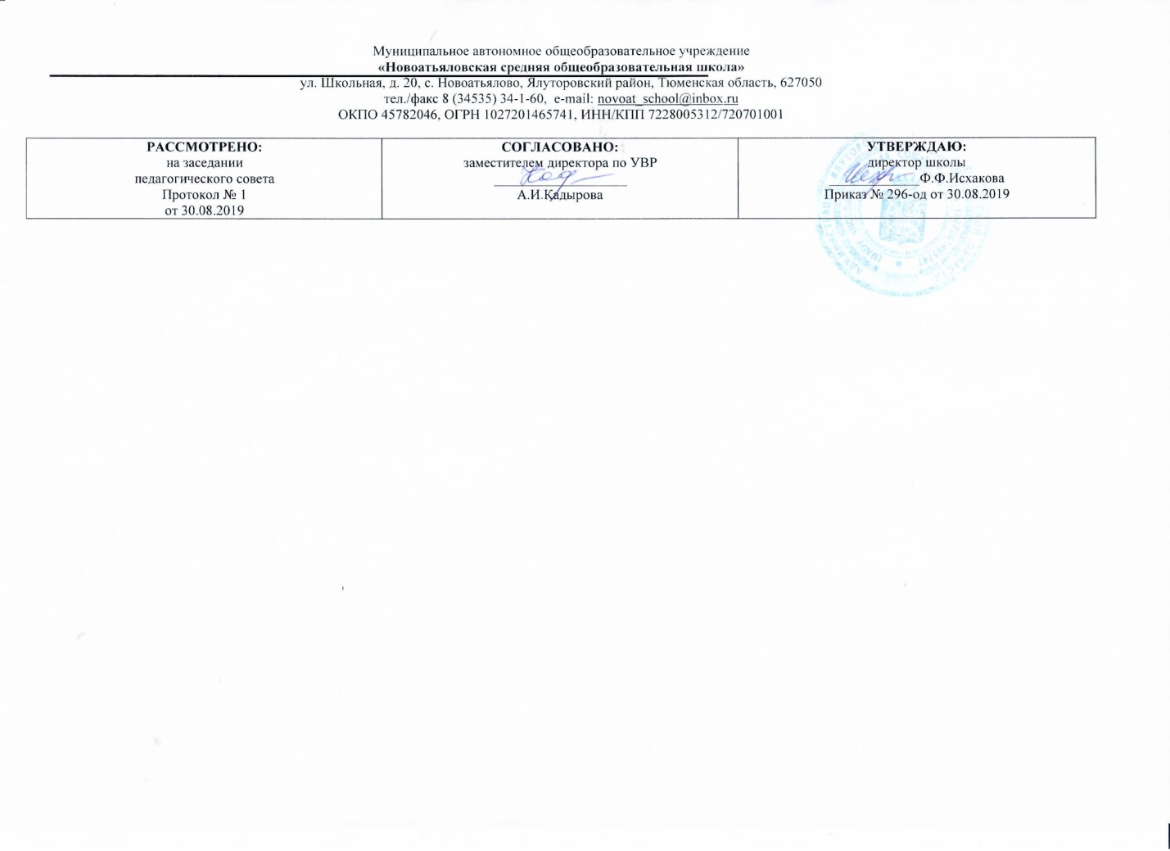

Рабочая программа
по учебному предмету
«Информатика и ИКТ»
^{7 класс}
^{(основное общее образование)}

^{Составитель РП:}
Кадырова Альфия Илдусовна, учитель информатики высшей кв. категории
2019

ПЛАНИРУЕМЫЕ РЕЗУЛЬТАТЫ ОСВОЕНИЯ УЧЕБНОГО ПРЕДМЕТА

Личностные результаты:
- воспитание российской гражданской идентичности: патриотизма, уважения к Отечеству, прошлое и настоящее многонационального народа России; осознание своей этнической принадлежности, знание истории, языка, культуры своего народа, своего края, основ культурного наследия народов России и человечества; усвоение гуманистических, демократических и традиционных ценностей многонационального российского общества; воспитание чувства ответственности и долга перед Родиной;
- формирование ответственного отношения к учению, готовности и способности обучающихся к саморазвитию и самообразованию на основе мотивации к обучению и познанию, осознанному выбору и построению дальнейшей индивидуальной траектории образования на базе ориентировки в мире профессий и профессиональных предпочтений, с учётом устойчивых познавательных интересов, а также на основе формирования уважительного отношения к труду, развития опыта участия в социально значимом труде;
- формирование целостного мировоззрения, соответствующего современному уровню развития науки и общественной практики, учитывающего социальное, культурное, языковое, духовное многообразие современного мира;
- формирование осознанного, уважительного и доброжелательного отношения к другому человеку, его мнению, мировоззрению, культуре, языку, вере, гражданской позиции, к истории, культуре, религии, традициям, языкам, ценностям народов России и народов мира; готовности и способности вести диалог с другими людьми и достигать в нём взаимопонимания;
- освоение социальных норм, правил поведения, ролей и форм социальной жизни в группах и сообществах, включая взрослые и социальные сообщества; участие в школьном самоуправлении и общественной жизни в пределах возрастных компетенций с учётом региональных, этнокультурных, социальных и экономических особенностей;
- развитие морального сознания и компетентности в решении моральных проблем на основе личностного выбора, формирование нравственных чувств и нравственного поведения, осознанного и ответственного отношения к собственным поступкам;
- формирование коммуникативной компетентности в общении и сотрудничестве со сверстниками, детьми старшего и младшего возраста, взрослыми в процессе образовательной, общественно полезной, учебно-исследовательской, творческой и других видов деятельности;
- формирование ценности здорового и безопасного образа жизни; усвоение правил индивидуального и коллективного безопасного поведения в чрезвычайных ситуациях, угрожающих жизни и здоровью людей, правил поведения на транспорте и на дорогах;
- формирование основ экологической культуры соответствующей современному уровню экологического мышления, развитие опыта экологически ориентированной рефлексивно-оценочной и практической деятельности в жизненных ситуациях;
- осознание значения семьи в жизни человека и общества, принятие ценности семейной жизни, уважительное и заботливое отношение к членам своей семьи;
- развитие эстетического сознания через освоение художественного наследия народов России и мира, творческой деятельности эстетического характера.
Метапредметные результаты:
- умение самостоятельно определять цели своего обучения, ставить и формулировать для себя новые задачи в учёбе и познавательной деятельности, развивать мотивы и интересы своей познавательной деятельности;
- умение самостоятельно планировать пути достижения целей, в том числе альтернативные, осознанно выбирать наиболее эффективные способы решения учебных и познавательных задач;
- умение соотносить свои действия с планируемыми результатами, осуществлять контроль своей деятельности в процессе достижения результата, определять способы действий в рамках предложенных условий и требований, корректировать свои действия в соответствии с изменяющейся ситуацией;
- умение оценивать правильность выполнения учебной задачи, собственные возможности её решения;
- владение основами самоконтроля, самооценки, принятия решений и осуществления осознанного выбора в учебной и познавательной деятельности;
- умение определять понятия, создавать обобщения, устанавливать аналогии, классифицировать, самостоятельно выбирать основания и критерии для классификации, устанавливать причинно-следственные связи, строить логическое рассуждение, умозаключение (индуктивное, дедуктивное и по аналогии) и делать выводы;
- умение создавать, применять и преобразовывать знаки и символы, модели и схемы для решения учебных и познавательных задач;
- смысловое чтение;
- умение организовывать учебное сотрудничество и совместную деятельность с учителем и сверстниками; работать индивидуально и в группе: находить общее решение и разрешать конфликты на основе согласования позиций и учёта интересов; формулировать, аргументировать и отстаивать своё мнение;
- умение осознанно использовать речевые средства в соответствии с задачей коммуникации для выражения своих чувств, мыслей и потребностей; планирования и регуляции своей деятельности; владение устной и письменной речью, монологической контекстной речью;
- формирование и развитие компетентности в области использования информационно-коммуникационных технологий (далее ИКТ - компетенции);
- формирование и развитие экологического мышления, умение применять его в познавательной, коммуникативной, социальной практике и профессиональной ориентации.
Предметные результаты:
- формирование информационной и алгоритмической культуры; формирование представления о компьютере как универсальном устройстве обработки информации; развитие основных навыков и умений использования компьютерных устройств;
- формирование представления об основных изучаемых понятиях: информация, алгоритм, модель - и их свойствах;
- формирование навыков и умений безопасного и целесообразного поведения при работе с компьютерными программами и в Интернете, умения соблюдать нормы информационной этики и права.
Компьютер как универсальное устройство для обработки информации
Ученик научится:
- анализировать компьютер с точки зрения единства аппаратных и программных средств;
- анализировать устройства компьютера с точки зрения организации процедур ввода, хранения, обработки, передачи, вывода информации;
- определять программные и аппаратные средства, необходимые для осуществления информационных процессов при решении задач;
- анализировать информацию (сигналы о готовности и неполадке) при включении компьютера;
- осуществлять компьютерный эксперимент для выявления системы команд и системы отказов данного программного средства.
- базовым навыкам работы с компьютером;
- оперировать информационными объектами, используя графический интерфейс: открывать, именовать, сохранять объекты, архивировать и разархивировать информацию, пользоваться меню и окнами, справочной системой; предпринимать меры вирусной безопасности;
- определять основные характеристики операционной системы; • планировать собственное информационное пространство;
- оперировать объектами файловой системы.
Ученик получит возможность научиться:
- получать информацию о характеристиках компьютера;
- оценивать числовые параметры информационных процессов (объём памяти, необходимой для хранения информации; скорость передачи информации, пропускную способность выбранного канала и пр.);
- выполнять основные операции с файлами и папками;
- оперировать компьютерными информационными объектами в наглядно- графической форме;
- оценивать размеры файлов, подготовленных с использованием различных устройств ввода информации в заданный интервал времени (клавиатура, сканер, микрофон, фотокамера, видеокамера);
- использовать программы-архиваторы;
- осуществлять защиту информации от компьютерных вирусов помощью антивирусных программ.

Обработка текстовой информации
Ученик научится:
- структурировать текст, используя нумерацию страниц, списки, ссылки, оглавления; проводить проверку правописания; использовать в тексте таблицы, изображения;
- применять основные правила создания текстовых документов;
- использовать средства автоматизации информационной деятельности при создании текстовых документов;
- анализировать пользовательский интерфейс используемого программного средства;
- определять условия и возможности применения программного средства для решения типовых задач;
- выявлять общее и отличия в разных программных продуктах, предназначенных для решения одного класса задач.
Ученик получит возможность научиться:
- использовать текстовый редактор для создания и редактирования текстовых документов;
- составлять технологии решения задачи в среде текстовых редакторов;
- научиться создавать текстовые документы, включающие рисунки и другие иллюстративные материалы, презентации и т. п.;
- создавать небольшие текстовые документы посредством квалифицированного клавиатурного письма с использованием базовых средств текстовых редакторов;
- форматировать текстовые документы (установка параметров страницы документа; форматирование символов и абзацев; вставка колонтитулов и номеров страниц);
- вставлять в документ формулы, таблицы, списки, изображения; • выполнять коллективное создание текстового документа;
- создавать гипертекстовые документы;
- выполнять кодирование и декодирование текстовой информации, используя кодовые таблицы (Юникода, КОИ-8Р, Windows 1251);
- использовать ссылки и цитирование источников при создании на их основе собственных информационных объектов.
Обработка графической информации
Ученик научится:
- создавать рисунки, чертежи, графические представления реальных объектов, в частности, в процессе проектирования с использованием основных операций графических редакторов, учебных систем автоматического проектирования;
- осуществлять простейшую обработку цифровых изображений;
- анализировать пользовательский интерфейс используемого программного средства;
- определять условия и возможности применения программного средства для решения типовых задач;
- выявлять общее и отличия в разных программных продуктах, предназначенных для решения одного класса задач.
Ученик получит возможность научиться:
- использовать графический редактор для создания и редактирования изображений;
- составлять технологии решения задачи в среде графических редакторов;
- определять код цвета в палитре RGB в графическом редакторе;
- создавать и редактировать изображения с помощью инструментов растрового графического редактора;
- создавать и редактировать изображения с помощью инструментов векторного графического редактора.
Коммуникационные технологии
Ученик научится:
- знаниям, умениям и навыкам, достаточным для работы на базовом уровне с различными программными системами и сервисами указанных типов; умению описывать работу этих систем и сервисов с использованием соответствующей терминологии;
- основам соблюдения норм информационной этики и права.
Ученик получит возможность научиться:
- базовым навыкам и знаниям, необходимым для использования интернет-сервисов при решении учебных и внеучебных задач;
- познакомиться с принципами устройства Интернета и сетевого взаимодействия между компьютерами, методами поиска в Интернете;
- познакомиться с постановкой вопроса о том, насколько достоверна полученная информация, подкреплена ли она доказательствами; познакомиться с возможными подходами к оценке достоверности информации (оценка надежности источника, сравнение данных из разных источников и в разные моменты времени и т. п.);
- организации своего личного пространства данных с использованием индивидуальных накопителей данных, интернет-сервисов и т. п.

СОДЕРЖАНИЕ УЧЕБНОГО ПРЕДМЕТА

- Компьютер как универсальное устройство для обработки информации (9 часов)

Программная обработка данных на компьютере. Устройство компьютера. Файлы и файловая система. Программное обеспечение компьютера. Графический интерфейс операционных систем и приложений. Представление информационного пространства с помощью графического интерфейса. Компьютерные вирусы и антивирусные программы.
Компьютерный практикум
Практическая работа № 1 «Работа с файлами с использованием файлового менеджера».
Практическая работа № 2 «Форматирование диска».
Практическая работа № 3 «Установка даты и времени с использованием графического интерфейса операционной системы».
Контрольная работа №1 по теме: «ПК как универсальное устройство для обработки информации»
Актуальная тематика для региона: Знакомство с профессиями: агроном, оператор ПК, животноводческий комплекс, оператор буровой установки, инженер на производстве. Видеоролик «Профессии Тюменского региона» сельское хозяйство, нефтяная промышленность (предприятия ООО «Тюменьнеруд», ОАО «Сибнефтемаш»).
Расчет демографического изменения населения Тюменской области.
Поиск информации: животный мир, образовательный туризм, растительный мир, краеведение, промышленность.
- Обработка текстовой информации (9 часов)

Создание документов в текстовых редакторах. Ввод и редактирование документа. Сохранение и печать документов. Форматирование документа. Таблицы. Компьютерные словари и системы машинного перевода текстов. Системы оптического распознавания документов.
Компьютерный практикум
Практическая работа № 4 «Тренировка ввода текстовой и числовой информации с помощью клавиатурного тренажёра».
Практическая работа № 5 «Вставка в документ формул».
Практическая работа № 6 «Форматирование символов и абзацев».
Практическая работа № 7 «Создание и форматирование списков».
Практическая работа № 8 «Вставка в документ таблицы, её форматирование и заполнение данными».
Практическая работа № 9 «Перевод текста с помощью компьютерного словаря».
Практическая работа №10 «Сканирование и распознавание «бумажного» текстового документа»
Контрольная работа №2 по теме: «Обработка текстовой информации»
Актуальная тематика для региона: «Использование компьютерной техники на производстве» на примере Антипинского НПЗ (виртуальная экскурсия).
«Создать различные виды диаграмм сравнения территориальных районов Тюменской области».
- Обработка графической информации (6 часов)
Растровая и векторная графика. Интерфейс и основные возможности графических редакторов. Растровая и векторная анимация.
Компьютерный практикум
Практическая работа № 11 «Редактирование изображений в растровом графическом редакторе».
Практическая работа № 12 «Создание рисунков в векторном графическом редакторе».
Практическая работа № 13 «Анимация».
Контрольная работа №3 по теме: «Обработка графической информации
Актуальная тематика для региона: Создание рекламного проспекта, схемы безопасного движения, путеводитель по району, логотип, Экскурсия ООО «Веалпроф», ЗАО «Тюменский комбинат строительных материалов» ООО «Эм-Си-Баухеми» , ООО Экскурсия (виртуальная) - приглашение родителей, группа учащихся, создание учебного проекта «Предприятие моего района» (ООО «Винзилинский завод керамзитового гравия», ООО «Стеклотех»)
Создание реферата, буклета, информационного листа с добавление таблиц, отражающих информацию о предприятии, добавление фотографий, полученных во время экскурсии

Практическая работа коллаж «Национальность нашего города»
- Коммуникационные технологии (9 часов)

Информационные ресурсы Интернета. Поиск информации в Интернете. Электронная коммерция в Интернете.
Компьютерный практикум
Практическая работа № 14 «Путешествие по Всемирной паутине».
Практическая работа № 15 «Работа с электронной Web - почтой».
Практическая работа № 16 «Загрузка файлов из Интернета».
Практическая работа № 17 «Поиск информации в Интернете».

Контрольная работа №4 по теме: «Коммуникационные технологии»

Итоговая контрольная работа №5
Актуальная тематика для региона: АПК, образовательный туризм. Создание презентации, видеоролика в соответствии с географическим положением (ООО Тепличный комбинат, «ТюменьАгро» , ЗАО Птицефабрика «Пышминская»)

Презентация мультимедийного продукта Экскурсия «Регион-Тюмень».

Тематическое планирование с указанием количества часов, отводимых на освоение каждой темы

№  урока | Раздел, тема урока | Количество  часов
 | Компьютер как универсальное устройство для обработки информации | 9
1 | Вводный инструктаж по ТБ и организация рабочего места. Информация. Количество информации | 1
2 | Программная обработка данных на компьютере. РК Профессии Тюменского региона. | 1
3 | Устройства ввода и вывода информации. Оперативная память. Долговременная память | 1
4 | Файл. Файловая система. Работа с файлами и дисками. Практическая работа № 1 «Работа с файлами с использованием файлового менеджера». | 1
5 | Программное обеспечение компьютера. Практическая работа № 2 «Форматирование диска».  РК «Использование компьютерной техники на производстве» на примере Антипинского НПЗ | 1
6 | Графический интерфейс операционных систем и приложений. Практическая работа № 3 «Установка даты и времени с использованием графического интерфейса операционной системы». | 1
7 | Представление информационного пространства с помощью графического интерфейса. | 1
  РК Расчет демографического изменения населения Тюменской области
8 | Компьютерные вирусы и антивирусные программы | 1
9 | Контрольная работа №1 по теме: «ПК как универсальное устройство для обработки информации» | 1
 | Обработка текстовой информации | 9
10 | Создание документов в текстовых редакторах. Практическая работа № 4 «Тренировка ввода текстовой и числовой информации с помощью клавиатурного тренажёра». | 1
11 | Ввод и редактирование документа. Практическая работа № 5 «Вставка в документ формул». | 1
12 | Сохранение и печать документа | 1
13 | Форматирование документа. Форматирование символов. Форматирование абзацев. Практическая работа № 6 «Форматирование символов и абзацев». | 1
14 | Форматирование документа. Нумерованные и маркированные списки Практическая работа № 7 «Создание и форматирование списков». | 1
15 | Таблицы. Практическая работа № 8 «Вставка в документ таблицы, её форматирование и заполнение данными».  РК Создать различные виды диаграмм сравнения территориальных районов Тюменской области | 1
16 | Компьютерные словари и системы машинного перевода текстов. Практическая работа № 9 «Перевод текста с помощью компьютерного словаря». | 1
17 | Системы оптического распознавания документов. Практическая работа №10 «Сканирование и распознавание «бумажного» текстового документа» | 1
18 | Контрольная работа №2 по теме: «Обработка текстовой информации» | 1
 | Обработка графической информации | 7
19 | Растровая и векторная графика | 1
20 | Интерфейс и основные возможности графических редакторов. Рисование графических примитивов в растровых и векторных графических редакторах. Инструменты рисования растровых графических редакторов | 1
21 | Работа с объектами в векторных графических редакторах. Редактирование изображений и рисунков.  РК «Предприятие моего района» | 1
22 | Растровая анимация Практическая работа № 11 «Редактирование изображений в растровом графическом редакторе».
23 | Векторная анимация Практическая работа № 12 «Создание рисунков в векторном графическом редакторе». | 1
24 | Компьютерные презентации. Практическая работа № 13 «Анимация».  РК «Национальность нашего города» | 1
25 | Контрольная работа №3 по теме: «Обработка графической информации
 | Коммуникационные технологии | 9
26 | Информационные ресурсы Интернета | 1
27 | Электронная почта | 1
28 | Файловые архивы | 1
29 | Общение в Интернете. Мобильный Интернет | 1
30 | Звук и видео в Интернете. Социальные сети | 1
31 | Контрольная работа №4 по теме: «Коммуникационные технологии» | 1
32 | Поиск информации в Интернете.  Презентация мультимедийного продукта Экскурсия виртуальная «Регион-Тюмень» | 1
33 | Электронная коммерция в Интернете | 1
34 | Итоговая контрольная работа №5 | 1

